3.1.1 Takarító (Játékos)
Ő a város hős megmentője, akinek a célja, hogy a közlekedés minél zökkenőmentesebb legyen. Az ő felelőssége a város hókotró flottájának irányítása. Ő dönti el, melyik munkagép merre menjen, milyen fejet használjon, és a megtisztított utakért kapott fizetségből ő vásárol új eszközöket, alapanyagokat vagy akár új hókotrókat is a város boltjában.
3.1.2 Buszvezető (Játékos)
Az ő feladata, hogy a rábízott busszal a lehető legtöbb utat (fordulót) tegye meg a kijelölt végállomások között az adott műszak alatt. Felelőssége, hogy folyamatosan figyelje az útviszonyokat, és okosan navigáljon, elkerülve a mély havat, a csúszós jégpáncélokat és a balesetek miatt kialakult dugókat.
3.1.3 Hókotró (Munkagép)
A takarító játékos által távirányított gépezet, amely a város útjait járja. Felelőssége a rászerelt tisztítófej segítségével a hó és a jég eltakarítása az utakról (egyszerre mindig csak egy sávon). A munkájáért pénzt termel a takarítónak, de ha elfogy az üzemanyaga (só vagy biokerozin), akkor hatástalanná válik.
3.1.4 Busz
A városban közlekedő tömegközlekedési jármű, amely utasok nélkül, kizárólag a két végállomása között ingázik. Ha jégre fut és megcsúszik, vagy egy másik balesetező járműbe rohan, egy időre mozgásképtelenné válik.
3.1.5 Autó
A városlakók automatizált járműve, amely önállóan próbál eljutni a lakástól a munkahelyig a legrövidebb úton. Ha vékony hórétegen halad át, azt letapossa, amiből idővel jégpáncél lesz. Felelőssége a forgalom szimulálása: ha túl mély hóba ér, elakad, ha pedig jégen megcsúszik, balesetet okoz és elzárja a sávot.
3.1.6 Söprő fej
A hókotró alapfelszerelése. A feladata egyszerű: az úton lévő havat oldalra, a szomszédos sávba vagy a járda mellé tolja. A jéggel szemben teljesen tehetetlen.
3.1.7 Hányó fej
A söprő fejhez hasonló elven működik, de a havat jó messzire, le az úttestről szórja el. A lefagyott jeget ez sem tudja felszedni.
3.1.8 Jégtörő fej
Speciális eszköz, amelynek egyetlen feladata a veszélyes jégpáncél zúzása. Havat nem tud takarítani, sőt, a feltört jeget hó formájában otthagyja az úton.
3.1.9 Sószóró fej
Ez a fej sót juttat az útfelületre. A felelőssége kettős: a kiszórt só egy idő után elolvasztja a meglévő havat és jeget, emellett egy darabig megakadályozza, hogy az újonnan hulló hó megmaradjon az úton. Működéséhez folyamatos só-utánpótlás kell.
3.1.10 Sárkány fej
A legdurvább és legdrágább eszköz. Egy gázturbina, amelynek feladata, hogy azonnal, nyomtalanul elolvasszon mindent a hókotró előtt, legyen az hó vagy jég. Üzemeltetéséhez biokerozinra van szükség.
3.1.11 Út (Sáv)
A város közlekedési hálózatának alapköve. Felelőssége a járművek (autók, buszok, hókotrók) haladásának biztosítása. Állapota folyamatosan változik: gyűjti magába a hulló havat, és képes eljegesedni a forgalom hatására.
3.1.12 Hó Az időjárás eleme, amely folyamatosan hullik az utakra. Minél vastagabb, annál jobban akadályozza a haladást: először csak lassítja a járműveket, majd egy bizonyos szint felett teljesen el is akasztja őket.
3.1.13 Jég (Jégpáncél)
A letaposott hóból képződő veszélyes útréteg. Különleges felelőssége, hogy varázslatos módon magába olvasztja a ráhulló friss havat, így az nem gyűlik tovább rajta. Ugyanakkor rendkívül csúszós, ami miatt az autók és buszok elveszíthetik a tapadást, és balesetet okozhatnak.
3.1.14 Telephely
A takarítók és a hókotró flottájuk bázisa. Itt várakoznak a gépek, és ez a helyszíne a karbantartásnak: itt lehet a hókotrókra új fejeket szerelni, valamint feltölteni az üres só- és biokerozin-tartályokat.
3.1.15 Kereszteződés
A városi úthálózat csomópontja, ahol az utak összefutnak. Speciális tulajdonsága, hogy a járművek lassítás nélkül képesek áthaladni rajta.
3.1.16 Önkormányzat / Beépített áruház
Az a felület, ahol a takarító el tudja költeni az úttisztításért kapott pénzét. Itt szerezhetők be az új munkagépek, a különböző tisztítófejek, valamint a működéshez elengedhetetlen só és biokerozin.
3.1.17 Épület (Lakás / Munkahely / Végállomás)
objektumot is, ami az autók és buszok kiindulási és érkezési pontjait reprezentálja
3.1.17 Sáv
Míg az "Út" maga a teljes aszfaltcsík, a sáv annak egy önálló sávja. Ez egy nagyon fontos résztvevő, hiszen a hókotró egyszerre csak egyetlen sávot tud megtisztítani, és a hó, a jég, valamint az esetleges balesetek is konkrétan egy sávhoz (és nem a teljes úthoz) kötődnek.
3.1.18 Végpont (Lakás / Munkahely / Végállomás)
A város fontos helyszínei, amelyek "nyelik" és "kibocsátják" a forgalmat. A lakások és munkahelyek az autók kiindulási és érkezési pontjai (ahol biztonságosan parkolnak, nem az utcán), a végállomások pedig a buszok kötelező megállói. Ide igyekszik minden jármű.
3.1.19 Nyersanyag (Só és Biokerozin)
Fizikailag létező fogyóeszközök. A felelősségük az, hogy "elégnek" a munka során. A takarítónak a Boltban kell megvennie, a Telephelyen kell betöltenie, és ha a tartály kiürül, az ezeket használó fejek (sószóró, sárkány) tehetetlenné válnak.
3.1.20 Baleset (vagy Roncs)
Amikor két jármű a jégen összecsúszik, fizikailag létrejön egy akadály. Ennek a dolognak az a felelőssége a világban, hogy egy adott időre teljesen elzárja a forgalom elől azt a sávot, ahol létrejött, és minden arra járót megállásra vagy kerülésre kényszerítsen.
3.1.21 Híd és Alagút
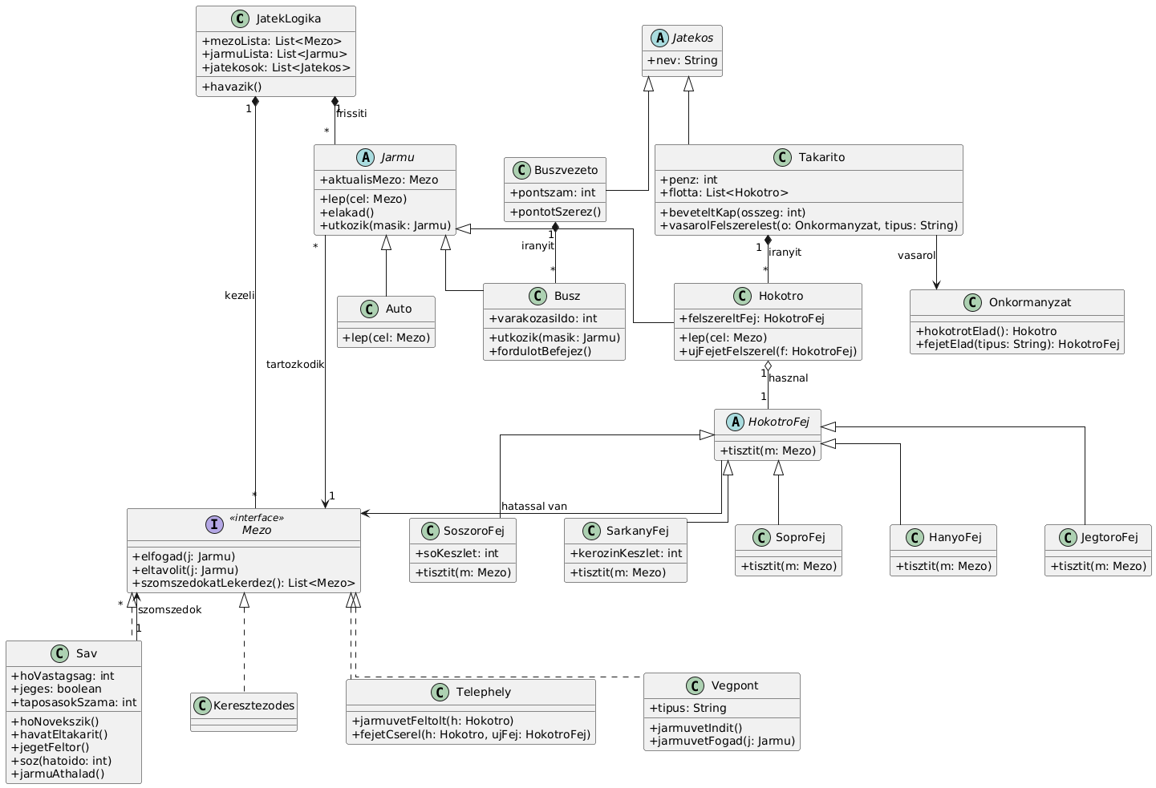
A feladat külön megemlíti őket. Bár közlekedési szempontból nagyon hasonlítanak egy sima útra, a felelősségük az, hogy lehetővé tegyék a járművek szintbeli kereszteződés nélküli, folyamatos áthaladását egymás felett vagy alatt.

3.2 Statikus struktúra diagramok
1. Diagram: A hálózat és a pályaelemek (Topológia)
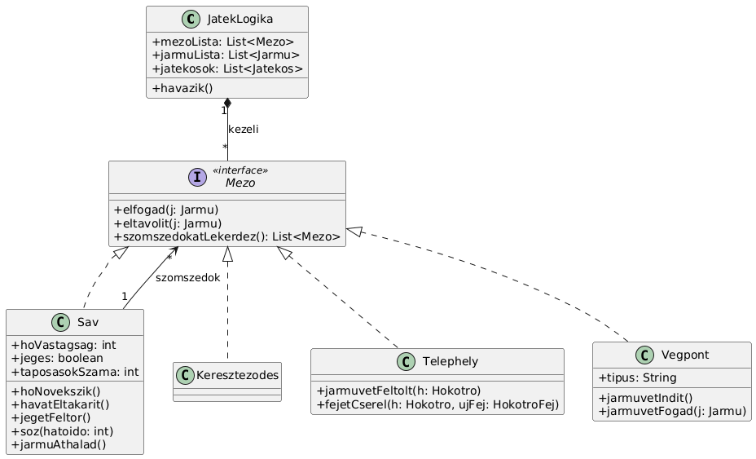
Ez a rész mutatja be a játékteret, a gráf alapú hálózatot.
2. Diagram: Járművek és Játékosok
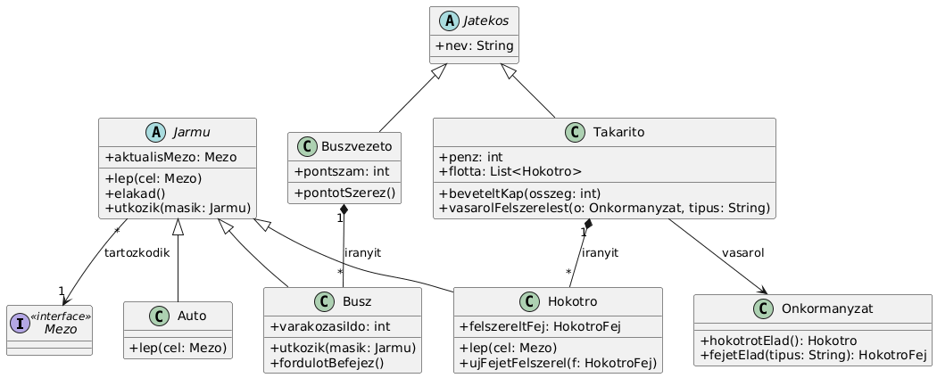
Ez a diagram bemutatja a járművek öröklődési hierarchiáját és a játékosok kapcsolatát.

3. Diagram: Hókotró fejek
Ez a rész mutatja a különböző tisztítófejeket, amelyeket a hókotrók használhatnak. A feladatkiírás szerinti polimorfikus viselkedés itt jelenik meg a tisztit() metódus felüldefiniálásával.
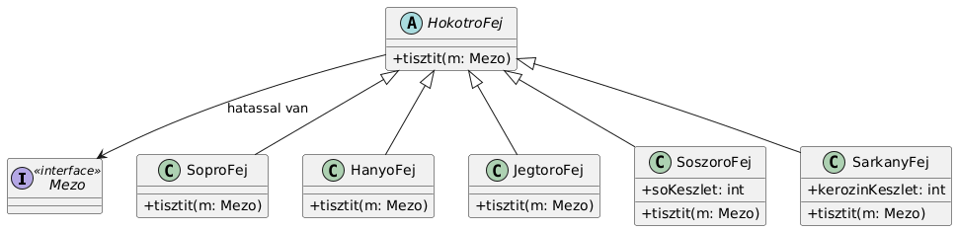

3.3 Osztályok leírása (nincs ABC sorrendben fontos tudni, mármint 4 részre osztásban igen, de teljes egészében nem)
3.1 Osztályok leírása
I. Játékosok és Alapvető Logika
3.1.1 JatekLogika
- Felelősség Ez az osztály a szimuláció központi nyilvántartója, amely összeköti a világ elemeit. Ő ismeri az összes mezőt, járművet és játékost. A Domain modellt követve elsősorban a világ folytonos környezeti változásaiért (havazás) felelős.
- Ősosztályok Nincs
- Interfészek Nincs
- Asszociációk kezeli: Mezo, ki a túloldali szereplő: a hálózat elemei, mi a kapcsolat célja: a gráf összes pontjának elérése a havazáshoz. frissiti: Jarmu, ki a túloldali szereplő: az aktív járművek, mi a kapcsolat célja: a pályán lévő összes jármű listázása.
- Attribútumok mezoLista: List<Mezo>, mire való: a játéktér topológiáját alkotó mezők tárolása. jarmuLista: List<Jarmu>, mire való: az aktív közlekedő járművek nyilvántartása. jatekosok: List<Jatekos>, mire való: a szimulációban részt vevő játékosok rögzítése.
- Metódusok void havazik(): Eseményként elindítja a havazást, amely minden sávon megnöveli a hóvastagságot.
3.1.2 Jatekos
- Felelősség A szimulációt manipuláló emberi vagy gépi irányítók absztrakt ősosztálya.
- Ősosztályok Nincs
- Interfészek Nincs
- Asszociációk Nincs
- Attribútumok nev: String, mire való: a felhasználót azonosító név tárolása.
- Metódusok Nincs
3.1.3 Takarito
- Felelősség Játékos szerepkör. Feladata az utak tisztán tartása a hókotró flotta irányításán keresztül, a fejek cseréje, és az így szerzett pénzből való gazdálkodás.
- Ősosztályok Jatekos -> Takarito
- Interfészek Nincs
- Asszociációk iranyit: Hokotro, ki a túloldali szereplő: a játékos tulajdonában lévő munkagépek, mi a kapcsolat célja: a gépek vezérlése. vasarol: Onkormanyzat, ki a túloldali szereplő: a városi bolt, mi a kapcsolat célja: új eszközök beszerzése.
- Attribútumok penz: int, mire való: a letakarított utakért kapott valuta tárolása. flotta: List<Hokotro>, mire való: a birtokolt és irányítható hókotrók listázása.
- Metódusok void beveteltKap(int osszeg): Jóváírja az elvégzett takarításért járó összeget a játékosnak. void vasarolFelszerelest(Onkormanyzat o, String tipus): Tranzakciót kezdeményez új eszköz beszerzésére az önkormányzattól.
3.1.4 Buszvezeto
- Felelősség Játékos szerepkör. Célja, hogy a rábízott buszokkal a legrövidebb idő alatt a lehető legtöbb sikeres fordulót tegye meg a végállomások között.
- Ősosztályok Jatekos -> Buszvezeto
- Interfészek Nincs
- Asszociációk iranyit: Busz, ki a túloldali szereplő: a játékoshoz tartozó buszok, mi a kapcsolat célja: a járművek útvonalának kijelölése.
- Attribútumok pontszam: int, mire való: a sikeresen teljesített fordulók számának tárolása.
- Metódusok void pontotSzerez(): Megnöveli a játékos pontszámát egy sikeres buszforduló után.
3.1.5 Onkormanyzat
- Felelősség A város beépített áruháza / gazdasági rendszere. Biztosítja az új hókotrók, tisztítófejek és nyersanyagok beszerzésének lehetőségét a takarítók számára.
- Ősosztályok Nincs
- Interfészek Nincs
- Asszociációk Nincs (Csak a Takarító hivatkozik rá)
- Attribútumok Nincs
- Metódusok Hokotro hokotrotElad(): Példányosít és visszaad egy alapfelszereltségű hókotrót. HokotroFej fejetElad(String tipus): Létrehoz egy specifikus típusú tisztítófejet és visszaadja azt a vásárlónak.

II. Hálózat és Pályaelemek (Topológia)
3.1.6 Mezo (Interfész)
- Felelősség A játéktér közös alapinterfésze. Mivel a játék nem használ koordinátákat, a hálózat ezen az interfészen keresztül, gráfszerűen épül fel és adja át a járműveket egymásnak.
- Ősosztályok Nincs
- Metódusok void elfogad(Jarmu j): Regisztrálja a mezőre rálépő járművet. void eltavolit(Jarmu j): Elengedi a távozó járművet, szabaddá téve a helyet. List<Mezo> szomszedokatLekerdez(): Visszaadja a szomszédos, áthaladásra alkalmas pontokat.
3.1.7 Sav
- Felelősség Az úthálózat alapegysége, amely egyetlen közlekedési sávot reprezentál. Felelős a hó tárolásáért, a járművek áthaladásának regisztrálásáért, és a jégpáncél kialakításáért.
- Ősosztályok Nincs
- Interfészek Mezo
- Asszociációk szomszedok: Mezo, ki a túloldali szereplő: a többi hálózati pont, mi a kapcsolat célja: a lehetséges haladási irányok (előre/hátra/oldalra) ismerete.
- Attribútumok hoVastagsag: int, mire való: a sávra esett hó mennyiségét tárolja. jeges: boolean, mire való: jelzi, ha a letaposott hóból jégpáncél képződött. taposasokSzama: int, mire való: nyilvántartja, hány autó ment át a sávon, ami a jegesedés feltétele.
- Metódusok void hoNovekszik(): Havazás esetén megemeli a sávon lévő hó vastagságát. void havatEltakarit(): Törli a hóréteget a sáv tetejéről. void jegetFeltor(): Feltöri a képződött jégpáncélt. void soz(int hatoido): Sót juttat a sávra, amivel meghatározott ideig olvasztja az útfelületet. void jarmuAthalad(): Növeli a taposások számát a járművek elhaladásakor.
3.1.8 Keresztezodes
- Felelősség A hálózat bonyolult csomópontja, ahol több (akár négynél is több) út találkozik. A járművek lassítás nélkül áthaladhatnak rajta, havat nem tárol.
- Ősosztályok Nincs
- Interfészek Mezo
- Asszociációk szomszedok: Mezo, ki a túloldali szereplő: a becsatlakozó sávok, mi a kapcsolat célja: a csomópont felépítése.
- Attribútumok Nincs
- Metódusok Csak a Mező interfész kötelező metódusait valósítja meg.
3.1.9 Telephely
- Felelősség A hálózat speciális része, amely a hókotrók bázisaként szolgál. Itt várakoznak a gépek, és ez a karbantartás (nyersanyag-töltés, fejcserék) egyetlen helyszíne.
- Ősosztályok Nincs
- Interfészek Mezo
- Asszociációk szomszedok: Mezo, ki a túloldali szereplő: a kivezető sávok, mi a kapcsolat célja: az úthálózathoz való csatlakozás.
- Attribútumok Nincs
- Metódusok void jarmuvetFeltolt(Hokotro h): Feltölti az adott hókotróra szerelt nyersanyagigényes fej (Só/Kerozin) készletét. void fejetCserel(Hokotro h, HokotroFej ujFej): Lecseréli a járművön található fejet.
3.1.10 Vegpont
- Felelősség A város fontos épületeit (lakás, munkahely, végállomás) összefoglaló pont. Felelőssége a forgalom kibocsátása és elnyelése, így a várakozó járművek nem az úttesten foglalják a helyet.
- Ősosztályok Nincs
- Interfészek Mezo
- Asszociációk szomszedok: Mezo, ki a túloldali szereplő: a kivezető utak, mi a kapcsolat célja: a forgalom rávezetése a hálózatra.
- Attribútumok tipus: String, mire való: az épület típusának (Lakás, Munkahely, Végállomás) tárolása.
- Metódusok void jarmuvetIndit(): A végpont kienged egy új járművet az úthálózatra. void jarmuvetFogad(Jarmu j): Befogadja és leparkoltatja a hálózatról érkező járművet.

III. Járművek
3.1.11 Jarmu
- Felelősség A játéktéren mozgó objektumok absztrakt ősosztálya. Felelős az általános mozgási logika (gráfmezőkön való léptetés) és a közös baleseti szabályok biztosításáért.
- Ősosztályok Nincs
- Interfészek Nincs
- Asszociációk tartozkodik: Mezo, ki a túloldali szereplő: a mező ahol áll, mi a kapcsolat célja: az aktuális pozíció nyilvántartása a gráfban.
- Attribútumok aktualisMezo: Mezo, mire való: a jármű aktuális pozícióját reprezentáló objektum.
- Metódusok void lep(Mezo cel): Átmozgatja a járművet az adott célmezőre. void elakad(): Mély hó vagy akadály esetén megállítja a járművet. void utkozik(Jarmu masik): Ütközés esetén gondoskodik a megfelelő reakcióról.
3.1.12 Auto
- Felelősség A városlakók automatizált járműve, amely önállóan keresi a legrövidebb járható utat. Haladása során a vékonyabb hóréteget letapossa, mély hóban pedig elakad.
- Ősosztályok Jarmu -> Auto
- Interfészek Nincs
- Asszociációk Csak az ősosztályból örökölt tartozkodik kapcsolat.
- Attribútumok Nincs
- Metódusok void lep(Mezo cel): Felüldefiniált mozgás, amely áthelyezi az autót, közben kiváltva az út letaposását.
3.1.13 Busz
- Felelősség A buszvezető által irányított tömegközlekedési jármű. Ha balesetet szenved (megcsúszik a jégen), egy megadott ideig mozgásképtelenné válik.
- Ősosztályok Jarmu -> Busz
- Interfészek Nincs
- Asszociációk Csak az örökölt tartozkodik kapcsolat.
- Attribútumok varakozasiIdo: int, mire való: baleset esetén a mozgásképtelenség hátralévő idejét tárolja.
- Metódusok void utkozik(Jarmu masik): Megcsúszás esetén lefutó felüldefiniált logika, amely beállítja a mozgásképtelenséget. void fordulotBefejez(): Sikeresen eléri a célállomást, befejezve egy fuvarozási ciklust.
3.1.14 Hokotro
- Felelősség A takarító által irányított munkagép. Felelőssége a város útjainak tisztítása a rászerelt tisztítófej segítségével, ami által pénzt termel.
- Ősosztályok Jarmu -> Hokotro
- Interfészek Nincs
- Asszociációk hasznal: HokotroFej, ki a túloldali szereplő: az aktuális tisztítófej, mi a kapcsolat célja: a takarítási feladatok delegálása a fejnek (Strategy minta).
- Attribútumok felszereltFej: HokotroFej, mire való: a hókotróra felrakott, éppen aktív tisztítófej referenciáját tárolja.
- Metódusok void lep(Mezo cel): A jármű átlép a célmezőre és haladása során aktiválja a rászerelt fejet is. void ujFejetFelszerel(HokotroFej f): Lecseréli a jelenlegi tisztítófejet a paraméterben kapott új fejre.

IV. Hókotró Fejek (Strategy Minta)
3.1.15 HokotroFej
- Felelősség Absztrakt ősosztály. A különféle tisztítófejek közös interfészeként funkcionál, így a hókotrónak nem kell tudnia a konkrét algoritmust, csak delegálja a munkát.
- Ősosztályok Nincs
- Interfészek Nincs
- Asszociációk hatassal van: Mezo, ki a túloldali szereplő: a sáv, amin dolgozik, mi a kapcsolat célja: a hó/jég állapotának manipulálása.
- Attribútumok Nincs
- Metódusok void tisztit(Mezo m): Absztrakt metódus. Elvégzi a tisztítási folyamatot a kapott mezőn a leszármazott egyedi logikája alapján.
3.1.16 HanyoFej
- Felelősség Alapfelszereltség, amely az úton lévő havat messzire, az úttestről leszórva távolítja el. A jégpáncéllal szemben hatástalan.
- Ősosztályok HokotroFej -> HanyoFej
- Interfészek Nincs
- Asszociációk Örökölt kapcsolat a Mezővel.
- Attribútumok Nincs
- Metódusok void tisztit(Mezo m): Eltakarítja a havat a kapott mezőről a hányó logika szerint.
3.1.17 JegtoroFej
- Felelősség Speciális eszköz, amelynek kizárólagos feladata a veszélyes jégpáncél feltörése. Havat nem takarít, és a feltört jeget hó formájában hagyja hátra az úton.
- Ősosztályok HokotroFej -> JegtoroFej
- Interfészek Nincs
- Asszociációk Örökölt kapcsolat a Mezővel.
- Attribútumok Nincs
- Metódusok void tisztit(Mezo m): Szétzúzza a jégpáncélt a kapott mezőn, azt hóra konvertálva.
3.1.18 SarkanyFej
- Felelősség A legdrágább eszköz, amely gázturbina segítségével azonnal elolvaszt minden havat és jeget. Működéséhez biokerozin-ellátás szükséges.
- Ősosztályok HokotroFej -> SarkanyFej
- Interfészek Nincs
- Asszociációk Örökölt kapcsolat a Mezővel.
- Attribútumok kerozinKeszlet: int, mire való: a fejben tárolt és még felhasználható biokerozin mennyisége.
- Metódusok void tisztit(Mezo m): Kerozint fogyasztva elolvaszt mindent a kapott mezőről.
3.1.19 SoproFej
- Felelősség Alapfelszereltség, amely az úton lévő havat egyszerűen oldalra tolja a szomszédos sávra. Jég ellen hatástalan.
- Ősosztályok HokotroFej -> SoproFej
- Interfészek Nincs
- Asszociációk Örökölt kapcsolat a Mezővel.
- Attribútumok Nincs
- Metódusok void tisztit(Mezo m): Oldalra tolja a havat az aktuális mezőről.
3.1.20 SoszoroFej
- Felelősség Sót szóró felszerelés, amely megolvasztja a havat és a jeget. Működéséhez folyamatos só-utánpótlásra van szüksége.
- Ősosztályok HokotroFej -> SoszoroFej
- Interfészek Nincs
- Asszociációk Örökölt kapcsolat a Mezővel.
- Attribútumok soKeszlet: int, mire való: a fejben aktuálisan tárolt szórható sómennyiség.
- Metódusok void tisztit(Mezo m): Sót szór a mezőre a készletből, ami aktiválja a sáv beépített olvasztó logikáját.

3.4 Szekvencia diagramok
1. Diagram: Inicializálás (A pálya felépítése)
A követelmények alapján az inicializálásnál a kapcsolatok kialakítását is be kell mutatni. Itt a JatekLogika létrehozza a sávokat, és leteszi az első autót.

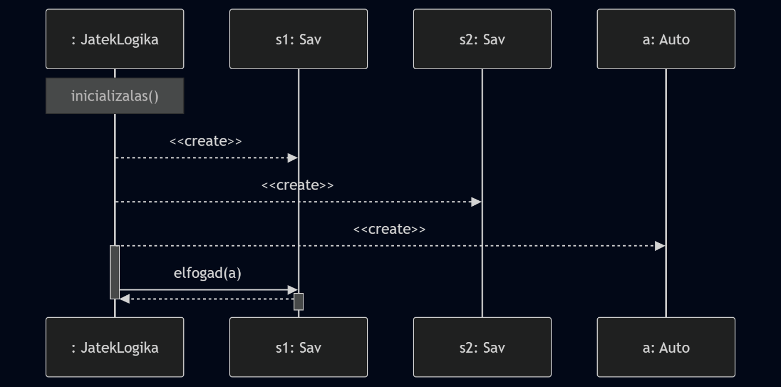

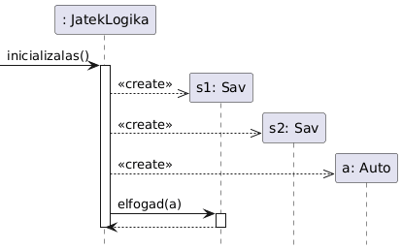

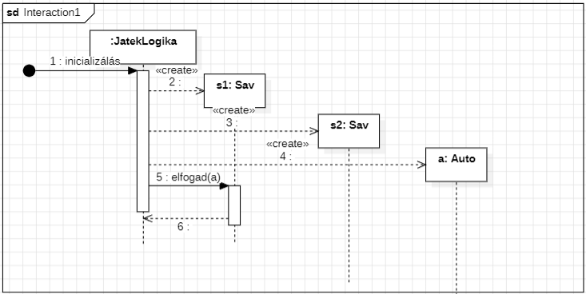
2. Diagram: Felszerelés vásárlása (Use-case)
A Takarító a Bolt (Önkormányzat) segítségével egy új Söprő fejet vásárol.
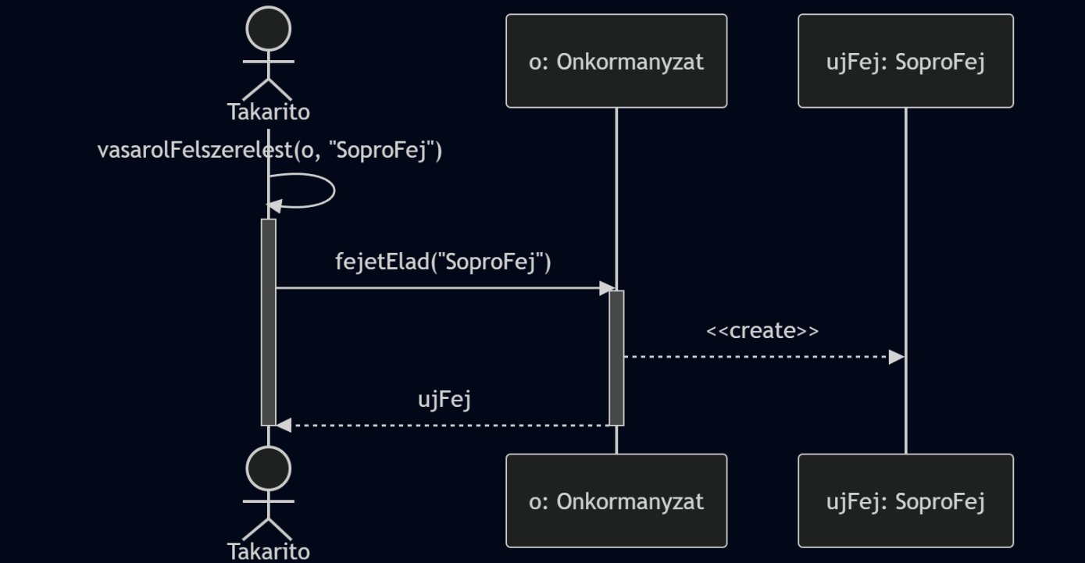

3.5 State-chartok
Megjegyzés: A StarUML (és a hivatalos UML szabvány) egy nagyon szigorú képletet használ az állapotgépek nyilain (átmenetein). A teljes képlet így néz ki: Esemény [Feltétel] / Cselekvés
A kettőspont : vagy perjel / jel: Cselekvést (Action) jelentené
A szögletes zárójel [ ]: Ezt hívják Feltételnek (Guard)
